Обоснование формирования начальной (максимальной) цены контракта
на поставку скульптур и наглядных пособий на объект: «Художественная эстетическая школа по ул. Никольской в городе Югорске».
Заказчик: ДЖКиСК администрации города Югорска Способ размещения заказа: запрос котировок для СМП
Категории | Цены/поставщики |  |  |  |  |  |  | Средняя |  | Начальная цена
Категории | 1 |  | 2 |  | 3
Наименование  товара, тех. характеристики | Статуя Венера Каллипинга  Материал изготовления - Гипс скульптурный. Высота изделия от 100 до 200 см. Соответствие требованиям ГОСТ 30108-94. НРБ-96. ГН2.2.5.686-98. ГН 2.1.6.695-98, Нетоксично.  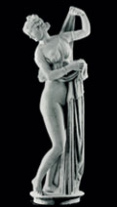
Кол-во ед. товара | 1
Модель, производитель | Россия
Цена за ед. товара.* | 78 425 |  | 78 435 |  | 78 445 |  |  |  |  | х
Итого | 78 425 |  | 78 435 |  | 78445 |  | 78 435 |  |  | х
Наименование  товара, тех. характеристики | Статуя Венера с бабочкой  Материал изготовления - Гипс скульптурный. Высота изделия от 100 до 200 см. Соответствие требованиям ГОСТ 30108-94. НРБ-96. ГН2.2.5.686-98. ГН 2.1.6.695-98, Нетоксично.  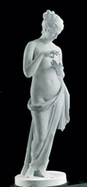
Кол-во ед. товара | 1
Модель, производитель | Россия
Цена за ед. товара.* | 64 295 |  | 64 305 |  | 64 315 |  |  |  |  | х
Итого | 64 295 |  | 64 305 |  | 64 315 |  | 64 305 |  |  | х
Наименование  товара, тех. характеристики | Балясина  Материал изготовления - Гипс скульптурный. Высота изделия от 70 до 80 см. Соответствие требованиям ГОСТ 30108-94. НРБ-96. ГН2.2.5.686-98. ГН 2.1.6.695-98, Нетоксично.  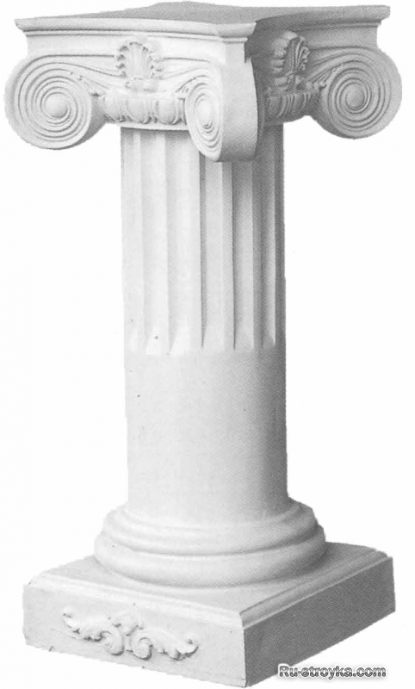
Кол-во ед. товара | 2
Модель, производитель | Россия
Цена за ед. товара.* | 10 790 |  | 10 800 |  | 10 810 |  |  |  |  | х
Итого | 21 580 |  | 21 600 |  | 21 620 |  | 21 600 |  |  | х
Наименование  товара, тех. характеристики | Бюст Геракла  Материал изготовления - Гипс скульптурный, Высота изделия 50-55 см, Соответствие требованиям ГОСТ 30108-94. НРБ-96. ГН2.2.5.686-98. ГН 2.1.6.695-98, Нетоксично. Модель скульптора С.С.Пименова.  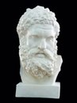
Кол-во ед. товара | 1
Модель, производитель | Россия
Цена за ед. товара.* | 13 940 |  | 13 950 |  | 13 960 |  |  |  |  | х
Итого | 13 940 |  | 13 950 |  | 13 960 |  | 13 950 |  |  | х
Наименование  товара, тех. характеристики | Бюст Сенеки  Материал изготовления - Гипс скульптурный, Высота изделия 45-50 см Соответствие требованиям ГОСТ 30108-94. НРБ-96. ГН2.2.5.686-98. ГН 2.1.6.695-98. Нетоксично. Копия скульптора Н.В. Можаева.  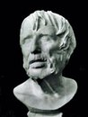
Кол-во ед. товара | 1
Модель, производитель | Россия
Цена за ед. товара.* | 3 083,75 |  | 3 093,75 |  | 3 103,75 |  |  |  |  | х
Итого | 3 083,75 |  | 3 093,75 |  | 3 103,75 |  | 3 093,75 |  |  | х
Наименование  товара, тех. характеристики | Ваза греческая (архитектурная)  Материал изготовления - Гипс скульптурный. Высота изделия 26-31 см. Соответствие требованиям ГОСТ 30108-94. НРБ-96. ГН2.2.5.686-98. ГН 2.1.6.695-98. Нетоксично.  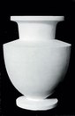
Кол-во ед. товара | 3
Модель, производитель | Россия
Цена за ед. товара.* | 2 690 |  | 2 700 |  | 2 710 |  |  |  |  | х
Итого | 8 070 |  | 8 100 |  | 8 130 |  | 8 100 |  |  | х
Наименование  товара, тех. характеристики | Ваза китайская  Материал изготовления - Гипс скульптурный. Высота изделия 35-40 см Соответствие требованиям ГОСТ 30108-94. НРБ-96. ГН2.2.5.686-98. ГН 2.1.6.695-98, Нетоксично.  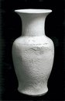
Кол-во ед. товара | 2
Модель, производитель | Россия
Цена за ед. товара.* | 4 040 |  | 4 050 |  | 4 060
Итого | 8 080 |  | 8 100 |  | 8 120 |  | 8 100
Наименование  товара, тех. характеристики |  | Ваза малая  Материал изготовления - Гипс скульптурный. Высота изделия 27-32 см. Соответствие требованиям ГОСТ 30108-94. НРБ-96. ГН2.2.5.686-98. ГН 2.1.6.695-98, Нетоксично.  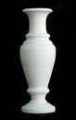
Кол-во ед. товара |  | 3
Модель, производитель |  | Россия
Цена за ед. товара.* |  | 1 940 |  | 1 950 |  | 1 960 |  |  |  | х
Итого |  | 5 820 |  | 5 850 |  | 5 880 |  |  | 5 850 | х
Наименование  товара, тех. характеристики |  | Ваза античная  Материал изготовления - Гипс скульптурный. Высота изделия 25-30 см. Соответствие требованиям ГОСТ 30108-94. НРБ-96. ГН2.2.5.686-98. ГН 2.1.6.695-98, Нетоксично.  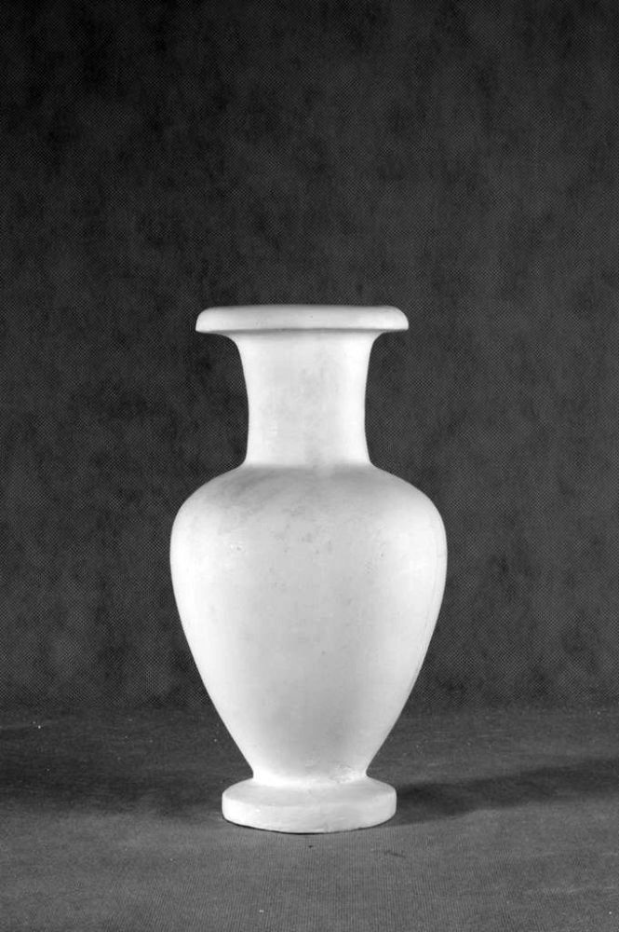
Кол-во ед. товара |  | 3
Модель, производитель |  | Россия
Цена за ед. товара.* |  | 875 |  | 885 |  | 895
Итого |  | 2 625 |  | 2 655 |  | 2 685 |  |  | 2 655
Наименование  товара, тех. характеристики | Ваза Амфора  Материал изготовления - Гипс скульптурный марки. Высота изделия 38-43 см. Соответствие требованиям ГОСТ 30108-94. НРБ-96. ГН2.2.5.686-98. ГН 2.1.6.695-98, Нетоксично.  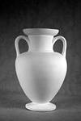
Кол-во ед. товара | 3
Модель, производитель | Россия
Цена за ед. товара.* | 2 975 |  | 2 985 |  | 2 995 |  |  |  |  | х
Итого | 8 925 |  | 8 955 |  | 8 985 |  | 8 955 |  |  | х
Наименование  товара, тех. характеристики | Геометрические тела (7 предметов: призма восьмигранная, шар, пирамида шестигранная, конус, куб, цилиндр, яйцо)  Материал изготовления - Гипс скульптурный. Высота каждого изделия до 20 см. Соответствие требованиям ГОСТ 30108-94. НРБ-96. ГН2.2.5.686-98. ГН 2.1.6.695-98, Нетоксично.  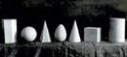
Кол-во ед. товара | 2
Модель, производитель | Россия
Цена за ед. товара.* | 3 080 |  | 3 090 |  | 3 100
Итого | 6 160 |  | 6 180 |  | 6 200 |  | 6 180
Наименование  товара, тех. характеристики | Голова обобщающих плоскостей (обрубовка)  Материал изготовления - Гипс скульптурный, изготовленная на основе экорше Гудона учебное пособие дает представления о построении объемно-пространственной конструкции головы, закономерностях светотени, перспективных сокращений. Высота изделия 28-33 см. Соответствие требованиям ГОСТ 30108-94. НРБ-96. ГН2.2.5.686-98. ГН 2.1.6.695-98, Нетоксично.  
Кол-во ед. товара | 1
Модель, производитель | Россия
Цена за ед. товара.* | 1 790 |  | 1 800 |  | 1 810 |  |  |  |  | х
Итого | 1 790 |  | 1 800 |  | 1 810 |  | 1 800 |  |  | х
Наименование  товара, тех. характеристики | Бюст Антиной  Материал изготовления - Гипс скульптурный, Высота изделия 77-82 см. Соответствие требованиям ГОСТ 30108-94. НРБ-96. ГН2.2.5.686-98. ГН 2.1.6.695-98, Нетоксично.  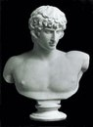
Кол-во ед. товара | 1
Модель, производитель | Россия
Цена за ед. товара.* | 10 340 |  | 10 350 |  | 10 360
Итого | 10 340 |  | 10 350 |  | 10 360 |  | 10 350
Наименование  товара, тех. характеристики | Голова Антиной  Материал изготовления - Гипс скульптурный, Высота изделия 31-36 см. Соответствие требованиям ГОСТ 30108-94. НРБ-96. ГН2.2.5.686-98. ГН 2.1.6.695-98, Нетоксично.  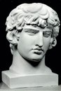
Кол-во ед. товара | 1
Модель, производитель | Россия
Цена за ед. товара.* | 2 375 |  | 2 385 |  | 2 395 |  |  |  |  | х
Итого | 2 375 |  | 2 385 |  | 2 395 |  | 2 385 |  |  | х
Наименование  товара, тех. характеристики | Голова Германика  Материал изготовления - Гипс скульптурный, Высота изделия 31-36 см. Соответствие требованиям ГОСТ 30108-94. НРБ-96. ГН2.2.5.686-98. ГН 2.1.6.695-98, Нетоксично.  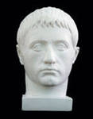
Кол-во ед. товара | 1
Модель, производитель | Россия
Цена за ед. товара.* | 2 375 |  | 2 385 |  | 2 395
Итого | 2 375 |  | 2 385 |  | 2 395 |  | 2 385
Наименование  товара, тех. характеристики | Бюст Сократа  Материал изготовления - Гипс скульптурный, Высота изделия 48-53 см. Соответствие требованиям ГОСТ 30108-94. НРБ-96. ГН2.2.5.686-98. ГН 2.1.6.695-98, Нетоксично.  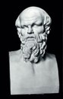
Кол-во ед. товара | 1
Модель, производитель | Россия
Цена за ед. товара.* | 2 975 |  | 2 985 |  | 2 995 |  |  |  |  | х
Итого | 2 975 |  | 2 985 |  | 2 995 |  | 2 985 |  |  | х
Наименование  товара, тех. характеристики | Голова Нефертити с шапкой  Материал изготовления - Гипс скульптурный марки, Высота изделия 45-50 см. Соответствие требованиям ГОСТ 30108-94. НРБ-96. ГН2.2.5.686-98. ГН 2.1.6.695-98. Нетоксично.  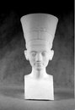
Кол-во ед. товара | 1
Модель, производитель | Россия
Цена за ед. товара.* | 3 135,5 |  | 3 145,5 |  | 3 155,5
Итого | 3 135,5 |  | 3 145,5 |  | 3 155,5 |  | 3 145,5
Наименование  товара, тех. характеристики | Детали лица Давида (5 элементов: нос, губы с носом, глаза, левое ухо, правое ухо)  Материал изготовления - Гипс скульптурный. Глаза Давида - (22-25)х(40х43)см, губы с носом Давида - (23-26)х(15-18), нос Давида (25-28)х(15-18), левое ухо Давида (19-22)х(13-16), правое ухо Давида (20-23)х(13-15). Соответствие требованиям ГОСТ 30108-94. НРБ-96. ГН2.2.5.686-98. ГН 2.1.6.695-98, Нетоксично.  
Кол-во ед. товара | 1
Модель, производитель | Россия
Цена за ед. товара.* | 3 555,5 |  | 3 565,5 |  | 3 575,5 |  |  |  |  | х
Итого | 3 550,5 |  | 3 565,5 |  | 3 575,5 |  | 3 564 |  |  | х
Наименование  товара, тех. характеристики | Губы (малые)  Материал изготовления - Гипс скульптурный. Размер изделия (10-13)х(15-18)см. Соответствие требованиям ГОСТ 30108-94. НРБ-96. ГН2.2.5.686-98. ГН 2.1.6.695-98, Нетоксично.  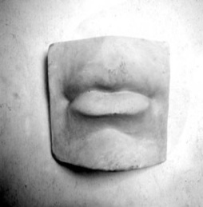
Кол-во ед. товара | 1
Модель, производитель | Россия
Цена за ед. товара.* | 552,5 |  | 562,5 |  | 572,5
Итого | 552,5 |  | 562,5 |  | 572,5 |  | 562,5
Наименование  товара, тех. характеристики | Додекаэдр  Материал изготовления - Гипс скульптурный. Размер изделия (13-16)см. Соответствие требованиям ГОСТ 30108-94. НРБ-96. ГН2.2.5.686-98. ГН 2.1.6.695-98, Нетоксично.  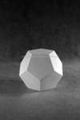
Кол-во ед. товара | 1
Модель, производитель | Россия
Цена за ед. товара.* | 515 |  | 525 |  | 535 |  |  |  |  | х
Итого | 515 |  | 525 |  | 535 |  | 525 |  |  | х
Наименование  товара, тех. характеристики | Желуди, ветка дуба.  Материал изготовления - Гипс скульптурный. Размер изделия (27-32)х(37-42)см. Соответствие требованиям ГОСТ 30108-94. НРБ-96. ГН2.2.5.686-98. ГН 2.1.6.695-98, Нетоксично.  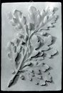
Кол-во ед. товара | 1
Модель, производитель | Россия
Цена за ед. товара.* | 2 240 |  | 2 250 |  | 2 260
Итого | 2 240 |  | 2 250 |  | 2 260 |  | 2 250
Наименование  товара, тех. характеристики | Икосаэдр  Материал изготовления - Гипс скульптурный. Размер изделия (13-16)см. Соответствие требованиям ГОСТ 30108-94. НРБ-96. ГН2.2.5.686-98. ГН 2.1.6.695-98, Нетоксично.  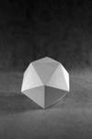
Кол-во ед. товара | 1
Модель, производитель | Россия
Цена за ед. товара.* | 515 |  | 525 |  | 535 |  |  |  |  | х
Итого | 515 |  | 525 |  | 535 |  | 525 |  |  | х
Наименование  товара, тех. характеристики | Ионик малый  Материал изготовления - Гипс скульптурный. Размер изделия (20-23)х(34-37)см. Соответствие требованиям ГОСТ 30108-94. НРБ-96. ГН2.2.5.686-98. ГН 2.1.6.695-98, Нетоксично.  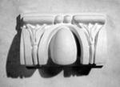
Кол-во ед. товара | 1
Модель, производитель | Россия
Цена за ед. товара.* | 2 183,75 |  | 2 193,75 |  | 2 203,75
Итого | 2 183,5 |  | 2 193,75 |  | 2 203,75 |  | 2 193,75
Наименование  товара, тех. характеристики | Куб  Материал изготовления - Гипс скульптурный. Размер изделия 15-20 см. Соответствие требованиям ГОСТ 30108-94. НРБ-96. ГН2.2.5.686-98. ГН 2.1.6.695-98, Нетоксично.  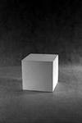
Кол-во ед. товара | 3
Модель, производитель | Россия
Цена за ед. товара.* | 440 |  | 450 |  | 460 |  |  |  |  | х
Итого | 1 320 |  | 1 350 |  | 1 380 |  | 1 350 |  |  | х
Наименование  товара, тех. характеристики | Кувшин античный с одной ручкой  Материал изготовления - Гипс скульптурный. Высота изделия 30-35 см. Соответствие требованиям ГОСТ 30108-94. НРБ-96. ГН2.2.5.686-98. ГН 2.1.6.695-98, Нетоксично.  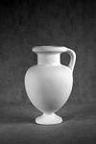
Кол-во ед. товара | 3
Модель, производитель | Россия
Цена за ед. товара.* | 1 940 |  | 1 950 |  | 1 960
Итого | 5 820 |  | 5 850 |  | 5 880 |  | 5 850
Наименование  товара, тех. характеристики | Маска Антиноя  Материал изготовления - Гипс скульптурный. Размер изделия (30-33)х(23-26)х(14-17) см. Соответствие требованиям ГОСТ 30108-94. НРБ-96. ГН2.2.5.686-98. ГН 2.1.6.695-98, Нетоксично.  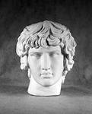
Кол-во ед. товара | 1
Модель, производитель | Россия
Цена за ед. товара.* | 1 475 |  | 1 485 |  | 1 495 |  |  |  |  | х
Итого | 1 475 |  | 1 485 |  | 1 495 |  | 1 485 |  |  | х
Наименование  товара, тех. характеристики | Маска Лаокоона  Материал изготовления - Гипс скульптурный. Размер изделия (30-33)х(23-26)х(14-17) см. Соответствие требованиям ГОСТ 30108-94. НРБ-96. ГН2.2.5.686-98. ГН 2.1.6.695-98, Нетоксично.  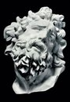
Кол-во ед. товара | 1
Модель, производитель | Россия
Цена за ед. товара.* | 1 262 |  | 1 272 |  | 1 282
Итого | 1 262 |  | 1 272 |  | 1 282 |  | 1 272
Наименование  товара, тех. характеристики | Маска Римлянина  Материал изготовления - Гипс скульптурный. Размер изделия (30-33)х(23-26)х(14-17) см. Соответствие требованиям ГОСТ 30108-94. НРБ-96. ГН2.2.5.686-98. ГН 2.1.6.695-98, Нетоксично.  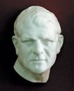
Кол-во ед. товара | 1
Модель, производитель | Россия
Цена за ед. товара.* | 1 262 |  | 1 272 |  | 1 282
Итого | 1 262 |  | 1 272 |  | 1 282 |  | 1 272
Наименование  товара, тех. характеристики | Маска давида  Материал изготовления - Гипс скульптурный. Размер изделия (30-33)х(23-26)х(14-17) см. Соответствие требованиям ГОСТ 30108-94. НРБ-96. ГН2.2.5.686-98. ГН 2.1.6.695-98, Нетоксично.  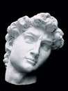
Кол-во ед. товара | 1
Модель, производитель | Россия
Цена за ед. товара.* | 1 262 |  | 1 272 |  | 1 282 |  |  |  |  | х
Итого | 1 262 |  | 1 272 |  | 1 282 |  | 1 272 |  |  | х
Наименование  товара, тех. характеристики | Голова Давида  Материал изготовления - Гипс скульптурный марки. Высота изделия 45-50 см Соответствие требованиям ГОСТ 30108-94. НРБ-96. ГН2.2.5.686-98. ГН 2.1.6.695-98, Нетоксично.  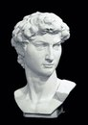
Кол-во ед. товара | 1
Модель, производитель | Россия
Цена за ед. товара.* | 41 990 |  | 42 000 |  | 42 010
Итого | 41 990 |  | 42 000 |  | 42 010 |  | 42 000
Наименование  товара, тех. характеристики | Набор геометрических фигур 13 шт. (пирамида, конус, цилиндр, яйцо, призма, шар, куб)  Материал изготовления - Гипс скульптурный. Шар d=10 см, Шар d=15 см, Шар d=20 см, Яйцо и куб высотой 10-15 см, Конус, призма 3-гранная, призма 4-гранная, призма 6-гранная, пирамида 3-гранная, пирамида 4-гранная, пирамида 6-гранная, цилиндр высотой каждого изделия 18-23 см. Соответствие требованиям ГОСТ 30108-94. НРБ-96. ГН2.2.5.686-98. ГН 2.1.6.695-98, Нетоксично.  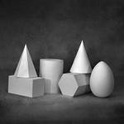
Кол-во ед. товара | 2
Модель, производитель | Россия
Цена за ед. товара.* | 6 875 |  | 6 885 |  | 6 895 |  |  |  |  | х
Итого | 13 750 |  | 13 770 |  | 13 790 |  | 13 770 |  |  | х
Наименование  товара, тех. характеристики | Орнамент «Акантовый лист»  Материал изготовления - Гипс скульптурный. Размер изделия (27-32)х(37-42)см. Соответствие требованиям ГОСТ 30108-94. НРБ-96. ГН2.2.5.686-98. ГН 2.1.6.695-98, Нетоксично.  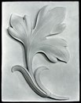
Кол-во ед. товара | 1
Модель, производитель | Россия
Цена за ед. товара.* | 1 395,25 |  | 1 406,25 |  | 1 416,25
Итого | 1 395,25 |  | 1 406,25 |  | 1 416,25 |  | 2 215
Наименование  товара, тех. характеристики | Восьмилистник  Материал изготовления - Гипс скульптурный. Размер изделия (27-32)х(37-42)см. Соответствие требованиям ГОСТ 30108-94. НРБ-96. ГН2.2.5.686-98. ГН 2.1.6.695-98, Нетоксично.  
Кол-во ед. товара | 1
Модель, производитель | Россия
Цена за ед. товара.* | 1 565 |  | 1 575 |  | 1 585 |  |  |  |  | х
Итого | 1 565 |  | 1 575 |  | 1 585 |  | 1 575 |  |  | х
Наименование  товара, тех. характеристики | Ветка клевера  Материал изготовления - Гипс скульптурный. Размер изделия (27-32)х(37-42)см. Соответствие требованиям ГОСТ 30108-94. НРБ-96. ГН2.2.5.686-98. ГН 2.1.6.695-98, Нетоксично.  
Кол-во ед. товара | 1
Модель, производитель | Россия
Цена за ед. товара.* | 1 396,25 |  | 1 406,25 |  | 1 416,25
Итого | 1 396,25 |  | 1 406,25 |  | 1 416,25 |  | 1 406,25
Наименование  товара, тех. характеристики | Ветка винограда  Материал изготовления - Гипс скульптурный. Размер изделия (27-32)х(37-42)см. Соответствие требованиям ГОСТ 30108-94. НРБ-96. ГН2.2.5.686-98. ГН 2.1.6.695-98, Нетоксично.  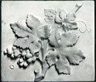
Кол-во ед. товара | 1
Модель, производитель | Россия
Цена за ед. товара.* | 991, 25 |  | 1001,25 |  | 1011,25 |  |  |  |  | х
Итого | 991,25 |  | 1001,25 |  | 1011,25 |  | 1001,25 |  |  | х
Наименование  товара, тех. характеристики | Ветка яблони  Материал изготовления - Гипс скульптурный. Размер изделия (27-32)х(37-42)см. Соответствие требованиям ГОСТ 30108-94. НРБ-96. ГН2.2.5.686-98. ГН 2.1.6.695-98, Нетоксично.  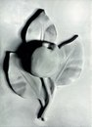
Кол-во ед. товара | 1
Модель, производитель | Россия
Цена за ед. товара.* | 777,5 |  | 787,5 |  | 797,5
Итого | 777,5 |  | 787,5 |  | 797,5 |  | 787,5
Наименование  товара, тех. характеристики | Ветка клена  Материал изготовления - Гипс скульптурный марки. Размер изделия (27-32)х(37-42)см. Соответствие требованиям ГОСТ 30108-94. НРБ-96. ГН2.2.5.686-98. ГН 2.1.6.695-98, Нетоксично.  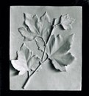
Кол-во ед. товара | 1
Модель, производитель | Россия
Цена за ед. товара.* | 1 340 |  | 1 350 |  | 1 360 |  |  |  |  | х
Итого | 1 340 |  | 1 350 |  | 1 360 |  | 1 350 |  |  | х
Наименование  товара, тех. характеристики | Орнамент Трилистник  Материал изготовления - Гипс скульптурный. Размер изделия (27-32)х(37-42) см. Соответствие требованиям ГОСТ 30108-94. НРБ-96. ГН2.2.5.686-98. ГН 2.1.6.695-98, Нетоксично.  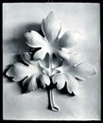
Кол-во ед. товара | 1
Модель, производитель | Россия
Цена за ед. товара.* |  |  | 2 500 |  | 1 312
Итого | 3 250 |  | 2 500 |  | 1 312 |  | 2 354
Наименование  товара, тех. характеристики | Бегунок винограда  Материал изготовления - Гипс скульптурный. Размер изделия (27-32)х(37-42)см. Соответствие требованиям ГОСТ 30108-94. НРБ-96. ГН2.2.5.686-98. ГН 2.1.6.695-98, Нетоксично.  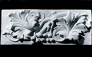
Кол-во ед. товара | 1
Модель, производитель | Россия
Цена за ед. товара.* | 1 520 |  | 1 530 |  | 1 540 |  |  |  |  | х
Итого | 1 520 |  | 1 530 |  | 1 540 |  | 1 530 |  |  | х
Наименование  товара, тех. характеристики | Розетка дуба  Материал изготовления - Гипс скульптурный. Размер изделия 27-32см. Соответствие требованиям ГОСТ 30108-94. НРБ-96. ГН2.2.5.686-98. ГН 2.1.6.695-98, Нетоксично.  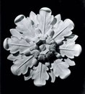
Кол-во ед. товара | 1
Модель, производитель | Россия
Цена за ед. товара.* | 1 865 |  | 1 875 |  | 1 885
Итого | 1 865 |  | 1 875 |  | 1 885 |  | 1 875
Наименование  товара, тех. характеристики | Розетка подсолнуха  Материал изготовления - Гипс скульптурный. Размер изделия 27-32см. Соответствие требованиям ГОСТ 30108-94. НРБ-96. ГН2.2.5.686-98. ГН 2.1.6.695-98, Нетоксично.  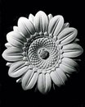
Кол-во ед. товара | 1
Модель, производитель | Россия
Цена за ед. товара.* | 1 865 |  | 1 865 |  | 1 885 |  |  |  |  | х
Итого | 1 865 |  | 1 875 |  | 1 885 |  | 1 875 |  |  | х
Наименование  товара, тех. характеристики | Пальметка  Материал изготовления - Гипс скульптурный. Размер изделия (27-32)х(37-42)см. Соответствие требованиям ГОСТ 30108-94. НРБ-96. ГН2.2.5.686-98. ГН 2.1.6.695-98, Нетоксично.  
Кол-во ед. товара | 1
Модель, производитель | Россия
Цена за ед. товара.* | 1 415 |  | 1 425 |  | 1 425
Итого | 1 415 |  | 1 425 |  | 1 435 |  | 1 425
Наименование  товара, тех. характеристики | Розетка потолочная  Материал изготовления - Гипс скульптурный. Размер изделия 27-32см. Соответствие требованиям ГОСТ 30108-94. НРБ-96. ГН2.2.5.686-98. ГН 2.1.6.695-98, Нетоксично.  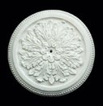
Кол-во ед. товара | 1
Модель, производитель | Россия
Цена за ед. товара.* | 2 540 |  | 2 550 |  | 2 560 |  |  |  |  | х
Итого | 2 540 |  | 2 550 |  | 2 560 |  | 2 550 |  |  | х
Наименование  товара, тех. характеристики | Розетка потолочная  Материал изготовления - Гипс скульптурный. Размер изделия 27-32см. Соответствие требованиям ГОСТ 30108-94. НРБ-96. ГН2.2.5.686-98. ГН 2.1.6.695-98, Нетоксично.  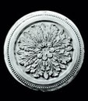
Кол-во ед. товара | 1
Модель, производитель | Россия
Цена за ед. товара.* | 3 290 |  | 3 300 |  | 3 310
Итого | 3 290 |  | 3 300 |  | 3 310 |  | 3 300
Наименование  товара, тех. характеристики | Розетка потолочная  Материал изготовления - Гипс скульптурный. Размер изделия 27-32см. Соответствие требованиям ГОСТ 30108-94. НРБ-96. ГН2.2.5.686-98. ГН 2.1.6.695-98, Нетоксично.  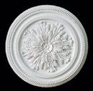
Кол-во ед. товара | 1
Модель, производитель | Россия
Цена за ед. товара.* | 4 130 |  | 4 140 |  | 4 150 |  |  |  |  | х
Итого | 4 130 |  | 4 140 |  | 4 150 |  | 4 140 |  |  | х
Наименование  товара, тех. характеристики | Орнамент полукапитель «Коринфская»  Материал изготовления - Гипс скульптурный.Размер изделия (33-38)х(28-33)см. Соответствие требованиям ГОСТ 30108-94. НРБ-96. ГН2.2.5.686-98. ГН 2.1.6.695-98, Нетоксично.  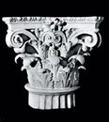
Кол-во ед. товара | 1
Модель, производитель | Россия
Цена за ед. товара.* | 1 677,5 |  | 1 687,5 |  | 1 697,5
Итого | 1 677,5 |  | 1 687,5 |  | 1 697,5 |  | 1 687,5
Наименование  товара, тех. характеристики | Капитель Тосканская  Материал изготовления - Гипс скульптурный марки. Размер изделия (33-38)х(28-33)см. Соответствие требованиям ГОСТ 30108-94. НРБ-96. ГН2.2.5.686-98. ГН 2.1.6.695-98, Нетоксично.  
Кол-во ед. товара | 1
Модель, производитель | Россия
Цена за ед. товара.* | 10 790 |  | 10 800 |  | 10 810 |  |  |  |  | х
Итого | 10 790 |  | 10 800 |  | 10 810 |  | 10 800 |  |  | х
Наименование  товара, тех. характеристики | Капитель дорическая целая  Материал изготовления - Гипс скульптурный. Размер изделия (33-38)х(28-33)см. Соответствие требованиям ГОСТ 30108-94. НРБ-96. ГН2.2.5.686-98. ГН 2.1.6.695-98, Нетоксично.  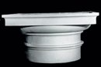
Кол-во ед. товара | 1
Модель, производитель | Россия
Цена за ед. товара.* | 2 375 |  | 2 385 |  | 2 395
Итого | 2 375 |  | 2 385 |  | 2 395 |  | 2 385
Наименование  товара, тех. характеристики | Капитель ионическая  Материал изготовления - Гипс скульптурный марки. Размер изделия (33-38)х(28-33)см. Соответствие требованиям ГОСТ 30108-94. НРБ-96. ГН2.2.5.686-98. ГН 2.1.6.695-98, Нетоксично.  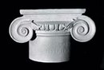
Кол-во ед. товара | 1
Модель, производитель | Россия
Цена за ед. товара.* | 2 975 |  | 2 985 |  | 2 995 |  |  |  |  | х
Итого | 2 975 |  | 2 985 |  | 2 995 |  | 2 985 |  |  | х
Наименование  товара, тех. характеристики | Балясина  Материал изготовления - Гипс скульптурный марки. Высота изделия 45-50см. Соответствие требованиям ГОСТ 30108-94. НРБ-96. ГН2.2.5.686-98. ГН 2.1.6.695-98, Нетоксично.  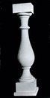
Кол-во ед. товара | 1
Модель, производитель | Россия
Цена за ед. товара.* | 5 390 |  | 5 400 |  | 5 410
Итого | 5 390 |  | 5 400 |  | 5 410 |  | 5 400
Наименование  товара, тех. характеристики | Балясина  Материал изготовления - Гипс скульптурный. Высота изделия 45-50см. Соответствие требованиям ГОСТ 30108-94. НРБ-96. ГН2.2.5.686-98. ГН 2.1.6.695-98, Нетоксично.  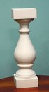
Кол-во ед. товара | 1
Модель, производитель | Россия
Цена за ед. товара.* | 5 390 |  | 5 400 |  | 5 410 |  |  |  |  | х
Итого | 5 390 |  | 5 400 |  | 5 410 |  | 5 400 |  |  | х
Наименование  товара, тех. характеристики | Орнаменты (11 шт.)  Звезда - 1шт, кувшинка- 1шт, 8-листник-1шт, 6-листник-1шт, 5-листник-1шт, 3-листник-1шт, тюльпан-1шт, лист-1шт, ветка лотоса-1шт, ветка клевера-1шт, ветка винограда-1шт. Материал изготовления - Гипс скульптурный. Размер изделия (27-32)х(37-42)см. Соответствие требованиям ГОСТ 30108-94. НРБ-96. ГН2.2.5.686-98. ГН 2.1.6.695-98, Нетоксично.  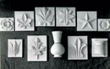
Кол-во ед. товара | 1
Модель, производитель | Россия
Цена за ед. товара.* | 9 305 |  | 9 315 |  | 9 325
Итого | 9 305 |  | 9 315 |  | 9 325 |  | 9 315
Наименование  товара, тех. характеристики | Орнаменты (10 шт.)  Ветка клена -2 шт, пальмовая ветка -1 шт, Пальметки 3 шт, акант, лента- 2 шт, завиток-2 шт. Материал изготовления - Гипс скульптурный. Размер изделия (27-32)х(37-42)см. Соответствие требованиям ГОСТ 30108-94. НРБ-96. ГН2.2.5.686-98. ГН 2.1.6.695-98, Нетоксично.  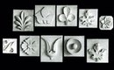
Кол-во ед. товара | 1
Модель, производитель | Россия
Цена за ед. товара.* | 8 495 |  | 8 505 |  | 8 515 |  |  |  |  | х
Итого | 8 495 |  | 8 505 |  | 8 515 |  | 8 505 |  |  | х
Наименование  товара, тех. характеристики | Призма 8-гр  Материал изготовления - Гипс скульптурный. Высота изделия до 20 см. Соответствие требованиям ГОСТ 30108-94. НРБ-96. ГН2.2.5.686-98. ГН 2.1.6.695-98, Нетоксично.  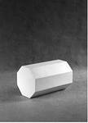
Кол-во ед. товара | 1
Модель, производитель | Россия
Цена за ед. товара.* | 440 |  | 450 |  | 460
Итого | 440 |  | 450 |  | 460 |  | 450
Наименование  товара, тех. характеристики | Призма 6-гр  Материал изготовления - Гипс скульптурный. Высота изделия до 20 см. Соответствие требованиям ГОСТ 30108-94. НРБ-96. ГН2.2.5.686-98. ГН 2.1.6.695-98, Нетоксично.  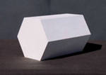
Кол-во ед. товара | 1
Модель, производитель | Россия
Цена за ед. товара.* | 440 |  | 450 |  | 460 |  |  |  |  | х
Итого | 440 |  | 450 |  | 460 |  | 450 |  |  | х
Наименование  товара, тех. характеристики | Сечение конуса с цилиндром  Материал изготовления - Гипс скульптурный. Высота изделия до 20 см. Соответствие требованиям ГОСТ 30108-94. НРБ-96. ГН2.2.5.686-98. ГН 2.1.6.695-98, Нетоксично.  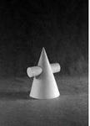
Кол-во ед. товара | 1
Модель, производитель | Россия
Цена за ед. товара.* | 500 |  | 510 |  | 520
Итого | 500 |  | 510 |  | 520 |  | 510
Наименование  товара, тех. характеристики | Сечение параллепипидов  Материал изготовления - Гипс скульптурный. Высота изделия до 20 см. Соответствие требованиям ГОСТ 30108-94. НРБ-96. ГН2.2.5.686-98. ГН 2.1.6.695-98, Нетоксично.  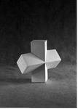
Кол-во ед. товара | 1
Модель, производитель | Россия
Цена за ед. товара.* | 575 |  | 585 |  | 595 |  |  |  |  | х
Итого | 575 |  | 585 |  | 595 |  | 585 |  |  | х
Наименование  товара, тех. характеристики | Сечение пирамиды с параллепипедом  Материал изготовления - Гипс скульптурный. Высота изделия до 20 см. Соответствие требованиям ГОСТ 30108-94. НРБ-96. ГН2.2.5.686-98. ГН 2.1.6.695-98, Нетоксично.  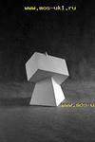
Кол-во ед. товара | 1
Модель, производитель | Россия
Цена за ед. товара.* | 515 |  | 525 |  | 535
Итого | 515 |  | 525 |  | 535 |  | 525
Наименование  товара, тех. характеристики | Пирамида 6-гр  Материал изготовления - Гипс скульптурный. Высота изделия до 20 см. Соответствие требованиям ГОСТ 30108-94. НРБ-96. ГН2.2.5.686-98. ГН 2.1.6.695-98, Нетоксично.  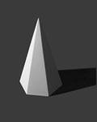
Кол-во ед. товара | 1
Модель, производитель | Россия
Цена за ед. товара.* | 380 |  | 390 |  | 400 |  |  |  |  | х
Итого | 380 |  | 390 |  | 400 |  | 390 |  |  | х
Наименование  товара, тех. характеристики | Конус  Материал изготовления - Гипс скульптурный. Высота изделия до 20 см. Соответствие требованиям ГОСТ 30108-94. НРБ-96. ГН2.2.5.686-98. ГН 2.1.6.695-98, Нетоксично.  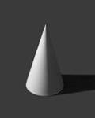
Кол-во ед. товара | 1
Модель, производитель | Россия
Цена за ед. товара.* | 440 |  | 450 |  | 460
Итого | 440 |  | 450 |  | 460 |  | 450
Наименование  товара, тех. характеристики | Цилиндр  Материал изготовления - Гипс скульптурный. Высота изделия до 20 см. Соответствие требованиям ГОСТ 30108-94. НРБ-96. ГН2.2.5.686-98. ГН 2.1.6.695-98, Нетоксично.  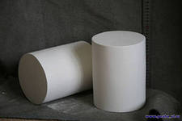
Кол-во ед. товара | 1
Модель, производитель | Россия
Цена за ед. товара.* | 440 |  | 450 |  | 460 |  |  |  |  | х
Итого | 440 |  | 450 |  | 460 |  | 450 |  |  | х
Наименование  товара, тех. характеристики | Усеченный цилиндр  Материал изготовления - Гипс скульптурный. Высота изделия до 20 см. Соответствие требованиям ГОСТ 30108-94. НРБ-96. ГН2.2.5.686-98. ГН 2.1.6.695-98, Нетоксично.  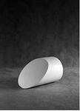
Кол-во ед. товара | 1
Модель, производитель | Россия
Цена за ед. товара.* | 440 |  | 450 |  | 460
Итого | 440 |  | 450 |  | 460 |  | 450
Наименование  товара, тех. характеристики | Череп большой мужской  Материал изготовления - Гипс скульптурный. Высота изделия 28-33 см. Соответствие требованиям ГОСТ 30108-94. НРБ-96. ГН2.2.5.686-98. ГН 2.1.6.695-98, Нетоксично.  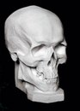
Кол-во ед. товара | 1
Модель, производитель | Россия
Цена за ед. товара.* | 738,5 |  | 748,5 |  | 758,5 |  |  |  |  | х
Итого | 738,5 |  | 748,5 |  | 758,5 |  | 748,5 |  |  | х
Наименование  товара, тех. характеристики | Шар  Материал изготовления - Гипс скульптурный. Высота изделия до 20 см. Соответствие требованиям ГОСТ 30108-94. НРБ-96. ГН2.2.5.686-98. ГН 2.1.6.695-98, Нетоксично.  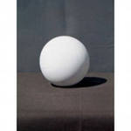
Кол-во ед. товара | 2
Модель, производитель | Россия
Цена за ед. товара.* | 740 |  | 750 |  | 760
Итого: | 740 |  | 750 |  | 760 |  | 750
ВСЕГО | 419 351,75 |  | 420 161,8 |  | 420 971,75
ВСЕГО с доставкой | 419 351,75 |  | 420 161,8 |  | 420 971,75 |  | 420 162
Даты сбора данных | июнь 2013 |  | июнь 2013 |  | июнь 2013
Срок действия цен | до конца года |  | до конца года |  | до конца года
*Номер поставщика, указанный в таблице | Наименование поставщика |  |  |  | Контактная информация  (Тел./факс или адрес электронной почты)
1. | ООО «Территория первых» |  |  |  | Коммерческое предложение  г. Екатеринбург,  ул. Серафимы Дерябиной, д.31,кор.1, кв.56  тел.: 89221502275  входящий от 24.06.2013
2. | ООО «Лидер групп» |  |  |  | Коммерческое предложение  г. Екатеринбург, ул. Первомайская, 109  тел.: 8(343)379-02-59  входящий от 24.06 2013
3. | ООО «БарС» |  |  |  | Коммерческое предложение  г. Екатеринбург,  пр. Ленина, д.50,оф. 505,  тел.: 8(343)266-39-69  входящий от 24.06.2013

Исполняющий обязанности
Заместителя главы администрации г.Югорска -
Директора ДЖКиСК Г.А. Ярков

Исполнитель: специалист 1 категории ПАО
Омельченко Олеся Леонидовна
телефон 7-43-03

